附件1
106年度全民國防左營軍區故事館
徵文比賽報名表暨投稿作品
投稿者姓名 |  | 賈心寧 | 學校 | 左營國中
左營軍區故事館參觀照片
說明：
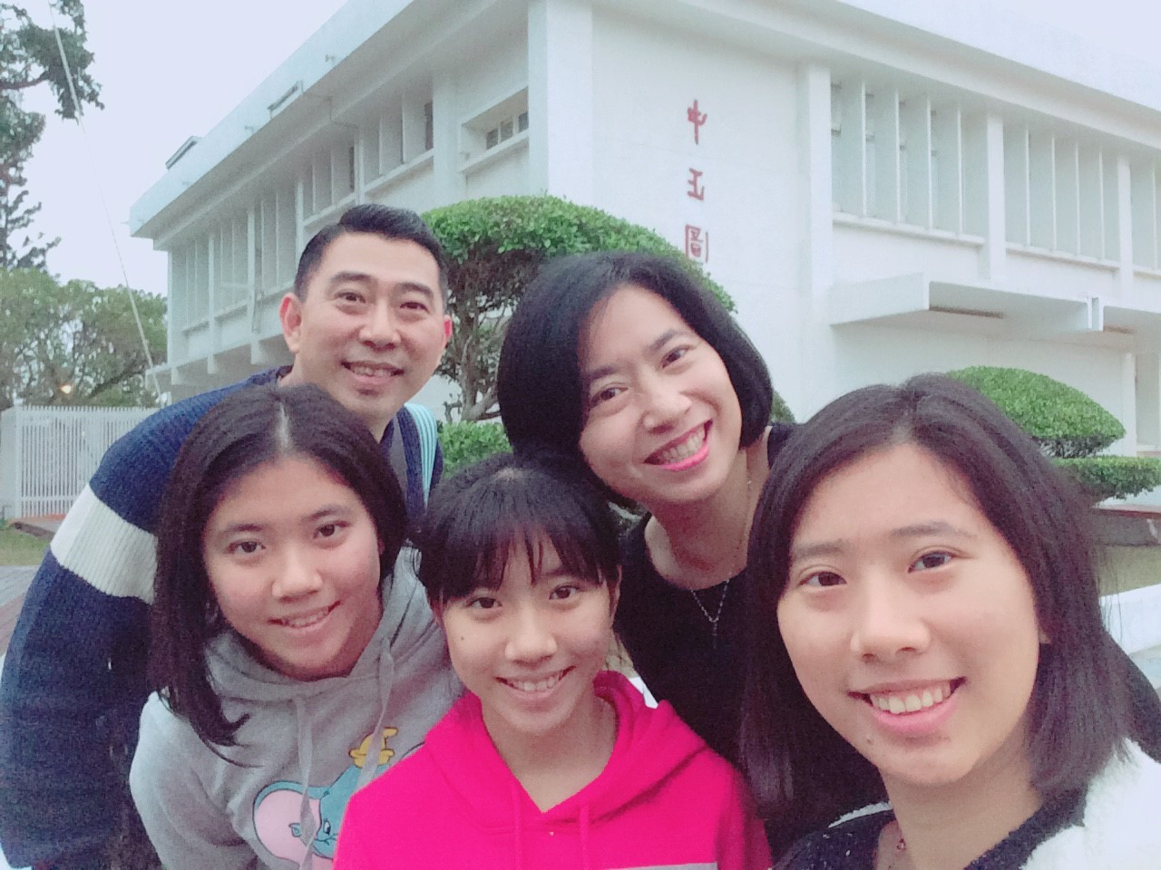
 | 投稿題目：我們的故事
四海一家一個我小時候常常去玩的地方。記得小時候覺得這裡的樹又高又大，我喜歡在大榕樹下抓著榕樹鬚盪啊盪，或是調皮的拿榕樹鬚在池塘旁假裝在釣魚。我最喜歡的是兩旁有樹的大海錨，我還有爬上去和它拍照。現在長大了，樹不再茂密高大、池塘被填平了，印象中的大海錨好像有點縮小了。在四海一家裡一棟老舊的建築物裡注入了新生命-左營軍區故事館。
走進故事館，映入眼簾的是左營軍區和眷村的模型。哇！好美。這裡曾經是我的家，我在心中讚嘆。我們一家開始尋找爺爺家在哪裡，你一言我一語，指來指去終於找到了自立新村。那時我還很小，眷村對於我來說大多數的印象是靠著小時候的照片和大人們口中的眷村拼湊出來的。但我卻很嚮往那種在眷村長大的童年。在故事館裡爸爸媽媽和姊姊又開始說著自己在眷村的回憶。姊姊說以前過年每家門口貼上春聯還插著國旗，停在家門口的車子變得更多了，走在路上可以聞到各家年夜飯的香味。一個晚上各家門口的鞭炮聲此起彼落，隔天早上出門見人就說新年好恭喜發財。小孩子們成群結隊一起去上學，放學一起寫功課。在家門口追逐玩耍、騎著腳踏車在村子裡尋找防空洞。一到下午爺爺奶奶們搬張凳子坐在家門口拿著竹扇子閒話家常，整個村子充滿笑聲。眷村就像個大家庭，大家因為是軍人而結緣。
看到故事館裡戰爭介紹和一些短片，我似乎更能理解爺爺平時和我們講的一些他以前的故事。在那個大時代下，許多年輕人離開家從軍，跟隨軍隊來到這片陌生的土地。我的爺爺當時雖然免於戰火撤退來台，但他隻身一人來到台灣。爺爺是怎麼撐過那種煎熬、忍住那種對家鄉的思念，如何在這裡落地生根為自己建立一個家。眷村，一群離家的人在這一個小地方重新找回自己的家，組成新的家庭。有的可能是老鄉、有的來自不同省份，但大家在眷村裡就像個大家庭彼此互相照應。
到了故事館樓上，看到了介紹軍艦和歷代艦長的區塊。我和姊姊們開始搜尋爺爺和爸爸的名字。記得爸爸還有跟爺爺在軍艦合照，父子都曾是艦長，在海上經歷過相同的歷練和有著相同的經驗，或許這代表著某種傳承吧。我們為爸爸和爺爺感到驕傲呢！
參觀完故事館，勾起了爸媽許多的兒時回憶，也讓我和姊姊透過故事館更能體會爺爺的故事，更認識了爸爸的工作。雖然眷村拆掉了、時代也變了，但軍人們在戰場上的榮譽和軍人們想保護的家卻是從來沒變過。這些歷史與回憶交織成的故事，是大時代小人物的故事也是屬於我們的故事。讓我們把這個屬於我們國與家的故事一直一直說下去吧！

 | （表格請自行延伸）

